Sillamäe Vanalinna kool

Автор работы: Кадиров Ренат
12 класс

ДИНАМИКА РАЗВИТИЯ СЛУХА ШКОЛЬНИКОВ
Исследовательская работа

Руководитель: Хрипунова Н.
Учитель биологии

СИЛЛАМЯЭ 2009

СОДЕРЖАНИЕ
Введение …………………………………………………………………….3

Обзор литературы
1.1. Обзор и анализ литературы на данную тему…..............................................4
1.2. Негативное влияние шума……………………………………………………5
1.3. Измерение шумов и уровни шума……………………………………………6
1.4. Причины и последовательность потери слуха………………………………8
1.5. Анатомия уха и как мы слышим …………………………………………….10
1.6. Характеристики звуковых волн……………………………………………....11

- Материалы и методика……………………………………………12

Результаты
3.1. Опрос учащихся SVLK о значении шумов в их жизни…………………….14
3.2. Проверка слуха учащихся SVLK…………………………………………….16
3.3. Мониторинг школьного дня…………………………………………………..18
3.4. Опрос учащихся SVLK после проверки слуха и презентации……………...18

Анализ результатов
4.1. Анализ слухового теста……………………………………………………….19
4.2. Анализ графиков………………………………………………………………20
4.3. Факторы, влияющие на слух школьника…………………………………….21
4.4. Предполагаемые решения проблемы шума в школе ………………………22
- Заключение
Вывод………………………………………………………………………23

- Обзор исследовательской работы
……………………………………………………………………………………….24

Использованная литература
……………………………………………………………………………………….25
- Приложение……………………………………………..…………………….26

ВВЕДЕНИЕ

Исследование данной темы является актуальной, как в рамках одной взятой школы, так и в рамках всего общества. Тема выбрана автором не случайно. Будучи учащимся Vanalinna kool , автор замечал снижение слуха у своих приятелей и решил исследовать динамику потери слуха среди школьников.
Слух – один из самых важных среди пяти чувств, при помощи которых человек воспринимает окружающий мир. Слух обеспечивает человеку полную видимость, чёткую окраску и красоту окружающего мира. Мир без слуха, стал бы серым, лишённым звуков и радости, а общение между людьми осуществлялось бы при помощи жестов. Звуки и шум были всегда неотъемлемой частью жизни человека. Звуком называют такие механические колебания внешней среды, которые воспринимаются слуховым аппаратом человека от 20 до 20 000 колебаний в секунду, измеряемых в герцах. Колебания большей частоты называют ультразвуком, меньшей - инфразвуком. Выделяют три основные свойства звука: высоту, громкость и направление. Однако биологическое значение имеют не абсолютные ,а относительные значения этих параметров. Шум - беспорядочные звуковые колебания, негативно влияющие на организм человека.
В современном мире человек сталкивается со многими проблемами, связанными с потребностями и жизнедеятельностью общества. Наряду с загрязнением воздуха, почвы и воды человечество столкнулось с проблемой борьбы с шумом. Шумовое загрязнение окружающей среды - это звуковой бич нашего времени, который всё больше и больше прогрессирует, нанося вред, как природе, так и человеку. Данной работой автор хотел показать, что шум- это наш враг и проблема. С врагами нужно бороться, проблему – устранять. Как говорил французский баснописец Ж. Лафонтен «Из врагов наших часто следует бояться больше всего самых малых». Автор работы считает необходимым продолжить в будущем исследование данного вопроса и привлечь самоуправления школ к решению проблем, выявленных данным исследованием.

Цель работы: Выяснить, как изменяется слух у школьников с первого по 12 класс на примере Силламяэской Ваналиннаской школы
Гипотеза: Предполагаю, что слух ухудшается постепенно с первого по 12 класс

Задачи:
- Разобраться с проблемой шумов на основе уже изученных материалов.
- Выяснить, что знают учащиеся SVLK о проблеме шумового загрязнения.
- Выяснить какие факторы максимально влияют на ухудшение слуха.
- Выяснить, как шумы влияют на слух школьника.
- Выявить зоны повышенного слухового загрязнения в школе.
- Выступить с докладом перед общественностью, в лице учащихся SVLK
- Предложить способы борьбы с шумом в школьных заведениях.

ОБЗОР ЛИТЕРАТУРЫ

ОБЗОР И АНАЛИЗ ЛИТЕРАТУРЫ НА ДАННУЮ ТЕМУ

Было очень интересно почитать статьи учёных, различные диссертации, доклады и исследовательские работы, представленные как в интернете, так и в печати. Что бы начать работать над исследованием, необходимо собрать как можно больше информации по данной теме. Всегда интересно, каких позиций придерживаются люди уже имевшие дело с шумами и их исследованием. Изучая данную тему, несомненно, нужно было углубиться в анатомические и физиологические особенности нашего органа слуха. В книге Шульговский В. «Физиология центральной нервной системы» дается глубинное представление участия неровной системы в слуховом аппарате. В центральных отделах слуховой системы существуют элементы,, обладающие определенной избирательностью к интенсивности звука .Нейроны достаточно специализированы и это отражает последовательный анализ интенсивности звука в слуховой системе .Длительное воздействие громкими звуками вызывает нарушение деятельности этих нейронов. Это подтверждают и другие авторы ,например , Смирнов И. В. "Психоэкология". Учёные разных стран и даже целые организации по борьбе с шумом пытаются заинтересовать и убедить людей в актуальности проблемы .Так статьи Лосинец Алексея под названием «Шумовое загрязнение» убедительно демонстрируют последствия влияния шумов на человеческий организм и на природные экосистемы.
После того как, всё это прочитаешь, необходимо отсортировать нужную тебе информацию и желательно сохранить, что бы всегда можно было сверить полученные тобой данные с данными уже представленных работ. Всегда хорошо, когда похожей темой уже кто-то занимался, так как одинаковые выводы полученных данных, без сомнения покажут всем, что выводы этих работ воистину правдивы. Не стоит рассматривать похожие работы как конкурентов, наоборот похожие работы должны идти бок о бок, плечо к плечу, ведь всё это делается не в целях сорвать куш побольше или собственной наживы, а с целью прогресса интеллекта и развития общества. Для меня была полезна информация исследования Тэут Николая, который в своей работе «Исследование влияния шума на организм» рассматривал шумовое загрязнение в школе. Приятно, когда проведённые замеры и мониторинги школьных помещений, в совершенно разных и независимых местах очень похожи .В отличие от исследования Тэут Николая ,в данной работе автор рассматривает изменение слуха у школьников с первого по 12 класс и предполагает практическое применение результатов своей работы.

НЕГАТИВНОЕ ВЛИЯНИЕ ШУМА

Влияние шума на организм зависит от возраста, слуховой чувствительности, продолжительности действия и характера шума. Длительный шум неблагоприятно влияет на орган слуха, понижая чувствительность к звуку, включая полную его потёрю. Он приводит к расстройству деятельности сердца, печени, к истощению и перенапряжению нервных клеток. Ослабленные клетки нервной системы не могут достаточно четко координировать работу различных систем организма. Отсюда возникают нарушения их деятельности. За последние 25-30 лет в крупных городах мира шум увеличился на 12-15 дБ (т. е. громкость шума возросла в 3-4 раза). Особенно вредное влияние шум оказывает на нервно-психическую деятельность организма. Процесс нервно-психических заболеваний выше среди лиц, работающих в шумных условиях, нежели у лиц, работающих в нормальных звуковых условиях. Исследования показали, на шумных предприятиях уровень заболеваемости выше среднего на 20%. Современная музыка поставлена на выплеске эмоций, поэтому это громкая и резкая музыка. Уровень шума, создаваемый электронной музыкой, иногда даже превышает болевой порог в 130 дБ, что приводит к ослаблению чувствительности слухового аппарата. Шумовое загрязнение, по данным австрийских ученых, укорачивает жизнь жителей больших городов на 10-12 лет. Чтобы понять, насколько эта цифра угрожающа, достаточно сравнить: курение отнимает у человека 6-8 лет жизни.
Шум обладает аккумулятивным эффектом, т. е. акустические раздражение, накапливаясь в организме, все сильнее угнетают нервную систему. Поэтому перед потерей слуха от воздействия шумов возникает функциональное расстройство центральной нервной системы. Особенно вредной влияние шум оказывает на нервно-психическую деятельность организма. Процесс нервно-психических заболеваний выше среди лиц, работающих в шумных условиях, нежели у лиц, работающих в нормальных звуковых условиях. Шумы вызывают функциональные расстройства сердечно-сосудистой системы. Известный терапевт академик А. Мясников указывал, что шум может быть источником гипертонии.
Шум коварен, его вредное воздействие на организм совершенно незримо, незаметно и имеет аккумулирующий характер, более того, против шума организм человека практически не защищён. При резком свете мы закрываем глаза, инстинкт самосохранения спасает нас от ожогов, заставляя отдёрнуть руку от горячего и т.д., а от воздействия шума у человека нет защитной реакции. Поэтому и существует недооценка борьбы с шумом.

ИЗМЕРЕНИЕ ШУМОВ И УРОВНИ ШУМА

Уровень шума измеряется в единицах, выражающих степень звуков давления, - децибелах. Децибел (дБ) – это логарифмическая единица измерения шума выражающая степень звукового давления. 1дБ – самый низкий уровень шума, который едва способен улавливать человек. Но восприятие звука зависит не только от звукового давления, оно так же зависит от его качества – частоты. Частота, с которой повторяются колебания, измеряется в герцах (или циклах в секунду); 1 Гц есть частота такого периодического колебания, период которого равен 1 с. Один и тот же по силе звук на разных частотах будет восприниматься и слышатся человеком по-разному. Вследствие чего, для более точного измерения воздействия шума на слуховой аппарат человека, был создан
специальный "псофометрический фильтр". Что же это такое и для чего нужно? А вот для чего. Как известно, чувствительность слуха к разным частотам - неодинакова, и поэтому два шума с одинаковой "приборной" величиной, "на слух" могут восприниматься совершенно по-разному. Чтобы учесть особенности именно слухового восприятия человека, для исследования был, использовался специальный датчик, чья АЧХ (Амплитудно-частотная характеристика) соответствует чувствительности нашего уха. Существует множество таких фильтров, с АЧХ соответствующими свойствам слуха при различных громкостях - A,B,C,D. Но реально, для измерения шума, применяется только один - "А". Если измерения проводились с использованием этого фильтра, то в результате пишется не просто "дБ", а - "дБА", т.е. наличие обозначения "дБА" означает, что в результаты измерений внесена поправка, учитывающая особенности слухового восприятия человека. Эти данные более точно соответствуют тому, что мы слышим.
Различие между "просто дБ" и "дБА" зависит от спектра шума, и в общем случае - непредсказуемо, однако значение в "дБА", как правило, всегда будет больше. Например, если у Вас напряжение шумов, без фильтра будет - 80дБ, то при измерении с фильтром "А" это значение может быть и - 85дБА.
Уровень шума в 20-40 децибелов (дБ) безвреден для человека, это естественный шумовой фон. Что же касается громких звуков, то здесь допустимая граница составляет примерно 80 децибелов, и то при уровне шума 70-90дБ возникают неприятные ощущения. Звук в 120-130 децибелов уже вызывает у человека болевое ощущение, а 150 становится для него непереносимым и парой приводит к необратимой потери слуха. Звук в 180дБ вызывает усталость металла, а в 190 – вырывает заклёпки из конструкций. Недаром в средние века существовала казнь "под колокол".
В наши дни проблема шумового загрязнения очень актуальна. Существуют организации, такие как OSHA, которые борются с шумовым загрязнением современного мира. Они сделали таблицу шумовых стандартов (таблица 1), которая показывает, сколько времени может находиться человек в шумовой зоне, без вреда своему организму. Например, при уровне в 85 дБ человек может находиться около 16-и часов, а уже при 110 дБ всего лишь пол часа. Но некоторым людям хватает и 80 дБ, что бы их настроение ухудшилось или заболела голова. Но есть ряд мест, где уровень шума не должен превышать 50 дБ(А). Это так называемая тихая зона (Silence Zone) куда входят госпитали, образовательные учреждения и места отдыха. Ученые подсчитали, что во время чтения или интеллектуальной работы, уровень шума не должен быть выше 45-50 дБ. Работа, поставленная на общении, лучше всего воспринимается при уровне шума не выше 70 дБ. При физической работе, шум не должен превышать 85 дБ.

Таблица 1. Разрешённый шум по OSHA стандартам

Уровень шума  (dBA) | Допустимое количество времени
80 | 32 ч.
85 | 16 ч.
90 | 8 ч.
95 | 4 ч.
100 | 2 ч.
102 | 1.5 ч.
105 | 1 ч.
110 | 30 мин.
115 | 15 мин.
120* | 7:30 мин.
125* | 3:46 мин.
130* | 1:51 мин.

(OSHA`s Permissible Noise Exposure Limits)

*Уровень шума, нахождение в котором приводит к болевым ощущениям и негативному влиянию на организм.

Уровень громкости зависит так же от звукового давления и частоты. Это значит, если даже два источника звука будут одной интенсивности звукового давления, а частота волн разная, то уровень громкости этих источников будет отличаться. Это нам демонстрирует таблица отношения звукового давления к частоте (график 1).

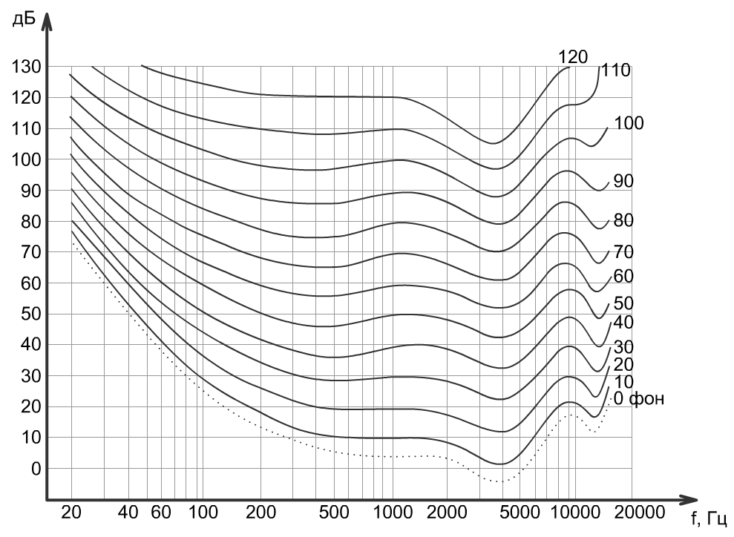
График 1. Как человек воспринимает звук, на разных частотах (Гц) и с разным уровнем шума (дБ) (http://websound.ru/articles/theory/sound-theory.htm)

Каждый миг нашей жизни наполнен сочетанием разных звуков. Но в современном мире стали доминировать шумы промышленности и техники, а многообразие природных звуков постепенно меркнет на фоне прогресса. В таблице (приложение 1.) с помощью шумомера были произведены замеры источников шума, которые изо дня в день встречаются в повседневной жизни.

ПРИЧИНЫ И ПОСЛЕДОВАТЕЛЬНОСТЬ ПОТЕРИ СЛУХА
Потеря слуха (Тугоухость) — стойкое понижение слуха при заболеваниях среднего или внутреннего уха, длительном воздействии шума, возрастных изменениях.
При выраженной тугоухости больной обычно слышит лишь звуки повышенной громкости вблизи от уха, при легкой степени тугоухости — плохо воспринимает шепотную речь. Тугоухость возникает в результате воспалительных процессов среднего уха, инфекционных заболеваний, различных отравлений, регулярного воздействия шумов, а также после нерационального применения некоторых лекарственных препаратов.
К наиболее распространенным причинам потери слуха относятся:
- наследственные факторы;
- естественное возрастное ухудшение слуха;
- последствия черепно-мозговой травмы;
- последствия работы на шумном производстве;
- регулярное воздействие на человека сильных шумов;
- употребление некоторых видов антибиотиков.
Последовательность потери слуха уже давно изучена учёными. Сначала человек перестает различать высокие звуки. Он еще не чувствует наступающей глухоты в разговорах с товарищами, но уже не слышит стрекотания кузнечика, песни цикад. Затем у человека понижается общая чувствительность ко всем звуковым частотам. Со временем под влиянием шума слух становится все хуже и хуже, вплоть до полной его потери. Естественное ухудшение слуха это неотъемлемая часть старения организма. С возрастом слух любого человека становится менее острым. Изменения слуха были исследованы учёными и представлены в графиках в виде кривых, где представлена норма звукового восприятия и пунктиром обозначено изменение слуха у людей 40-а и 60-и лет по сравнению с молодёжью (график 2 и график 3).
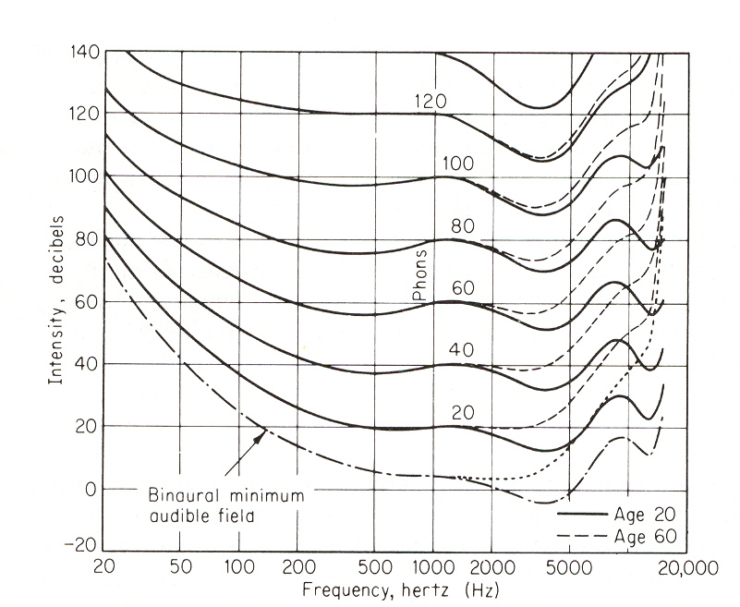
График 2. Изменение порога слышимости с возрастом на разных частотах
(Müra referaadist)

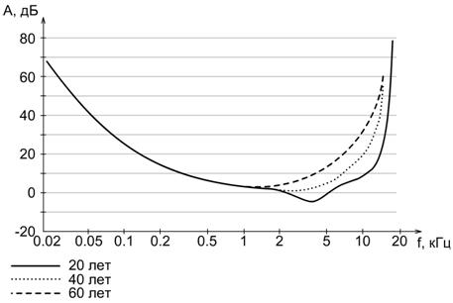

График 3. Как изменяется слух на определённой частоте с возрастом (http://websound.ru/articles/theory/sound-theory.htm)

Так же интересным, является сравнение женского и мужского пола в плане потери слуха на разных возрастных категориях (график 4). По графикам видно, что женщины в среднем слышат лучше мужчин. Это обусловлено том, что мужчины подвергаются вредному воздействию шумов чаще женщин.

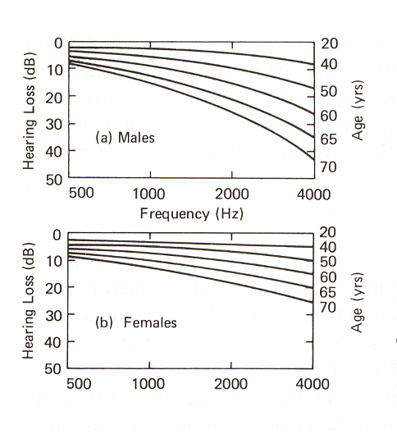
График 4. Изменение слуха у мужчин и женщин в разных возрастах
(Müra referaadist)

Группой исследователей шумов, был создан симулятор потери слуха. Он показывает разницу восприятия окружающих звуков между нормальным слухом и пониженным (ссылка 2- http://www.betterhearing.org/sound/)

АНАТОМИЯ УХА И КАК МЫ СЛЫШИМ

Если детально рассматривать устройство уха, то анатомически оно делится на три части: наружное, среднее и внутреннее.
Звуковая волна проходит по наружному слуховому проходу, достигает барабанной перепонки и заставляет ее колебаться. Эти колебания через систему слуховых косточек передаются на улитку – собственно орган слуха (на схеме витки улитки не показаны). В свою очередь, в улитке размещено огромное множество очень маленьких, напоминающих волосы, ячеек, которые соединены с волокнами слухового нерва. Содержащаяся в ее каналах жидкость приходит в движение – под действием поступающих механических колебаний возникают бегущие волны, которые возбуждают чувствительные клетки, расположенные на основной мембране и преобразуются в нервные импульсы. Далее эти нервные импульсы передаются по слуховому нерву в головной мозг, где интерпретируются как звук. Таким образом, функцией внутреннего уха является преобразование механических колебаний в нервные.
Что бы наглядно показать стадии восприятия звука человеческим ухом, была создан анимационный ролик (ссылка 1- http://www.betterhearing.org/hearing_loss/how_we_hear/virtualeartour.swf ).

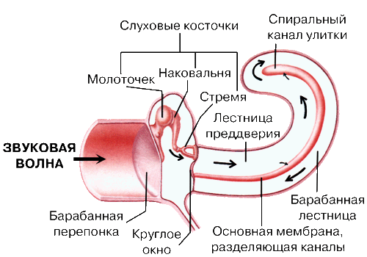

Рисунок 1. Строение уха (http://www.krugosvet.ru/articles/35/1003519/0003623g.htm 2008 г.)

ХАРАКТЕРИСТИКИ ЗВУКОВЫХ ВОЛН

Известно, что упругие волны в среде, имеющие частоту в пределах от 16 Гц до 20 кГц, называют звуковыми. При частоте ниже 16 Гц волны называются инфразвуком, а при частоте выше 20 кГц – ультразвуком. Звуковые волны создают в среде области переменного сжатия и разряжения с соответствующим изменением давления ∆р. в сравнение с давлением в невозмущенной среде р0 . Переменная составляющая давление ± ∆р. называется акустическим давлением и определяет восприятие человеком звука.
Интенсивность волны I представляет собой среднюю плотность потока энергии, т.е. среднюю энергию, переносимую волной за единицу времени через единичную площадку, перпендикулярную направлению распространению волны. Таким образом.
= =

Ухо человека – это совершенный прибор, способный реагировать на звуки, различающиеся по интенсивности в 10 раз.
Чувствительность уха пропорциональна логарифму интенсивности звука. По этой причине интенсивность звука удобно характеризовать безразмерной величиной, называющейся уровнем громкости и равной десятичному логарифму отношения интенсивности звука I к минимальному значению интенсивности I = 10 Вт/м², соответствующему порогу слышимости:
Единица уровня громкости – бел (Б) (в честь Александра Грейама Белла (1847 – 1922) – изобретателя телефона).
Человек на слух может обнаружить разницу в уровне громкости приблизительно в 1 дБ = 0,1 Б, что соответствует изменению интенсивности в 1,26 раза:

Обратим внимание, что удвоение интенсивности звука ухо воспринимает как увеличение громкости на 3 дБ. Например, общий уровень интенсивности двух одинаковых источников по 100 дБ создает шум с уровнем громкости в 103 дБ, а не 200 дБ, как на первый взгляд может показаться. Звук работающего отбойного молотка примерно на 20 дБ громче шума автомобильного двигателя, это значит, что интенсивность испускаемой им звуковой волны в 100 раз больше. Звуки интенсивностью свыше 120 дБ вызывают ощущение боли.

МАТЕРИАЛЫ И МЕТОДИКА

МАТЕРИАЛЫ

- Опрос учащихся по средствам анкетирования (приложение 4.). Вопросы с анкеты отвечают на три главных вопроса, которые мы хотели узнать: 1. Как ученик относиться к проблеме 2. Насколько ученик защищен от воздействия шумов. 3. Задумывался ли он о влиянии шумов на его организм. А так же выводы из данной анкеты демонстрируют отношение к проблеме по половому признаку.
- Анализ полученных результатов после опроса. Работа с (таблицей 2)
- Тестирование слуха учеников отображено в таблице (приложение 2.).
- Анализ графиков и табличных данных (таблицы 2; графики 5,6,7; диаграммы 1,2,3). Анализ полученных данных даёт право сделать выводы, сравнить данные опросов и тестирования и определить причину проблемы.
- Мониторинги в школе и на уроках с помощью шумомера Sound Level Meter.
- Анализ и сравнение классов по шумовой загрязнённости на уроках (приложение 3.).
- Анализ (таблицы 3) по полученным данным из анкеты (приложение 5.)

МЕТОДИКА
Первое анкетирование проводилось в начале урока, так как концентрация и собранность учеников в это время максимальна. Анкеты были розданы непосредственно во время урока. Каждый ученик был ознакомлен с целью работы и тест каждый выполнял по личному желанию. Вопросы анкеты подбирались согласно с поставленными задачами работы. Данные анкетирования были занесены в (таблицу 2).
Тестирование слуха учеников. Для проверки слуха был выбран самый подходящий способ тестирования для данного исследования. Способ проверки: испытуемый должен был правильно назвать цифру, которую скажет проверяющий стоящий от него на расстоянии 6-и метров. Проверяющий называл каждому ученику 6 цифр (3 цифры - однозначные и 3 цифры двузначные). Проверка слуха проходила в полной тишине во время уроков и по одному. Тестирование проводилось с согласия ученика ,родителя и классного руководителя. Данные тестирования были внесены в таблицу (приложение .2.).Цветом в таблице были выделены результаты ,которые наиболее отличались
Мониторинг по фактору шумового загрязнения школьного помещения таблица (приложение .3.). (Были произведены замеры в отдельных частях школы и замеры различных шумовых источников). Все замеры производились высокоточным оборудованием Sound Level Meter.
Мониторинг дня по фактору воздействия шумов на учеников во время уроков (приложение 3.). (Были произведены замеры уровня шума во время уроков отдельных классов). Учителя и ученики были оповещены, что с их разрешения мы проведём замеры во время их процесса обучения в течение недели. После проведения мониторинга было взято два класса (класс с пониженным слуховым восприятием и класс с нормой слуха) для их сравнения по шумовому загрязнению на уроках. Все замеры производились высокоточным оборудованием Sound Level Meter.
Предложение идей решения проблемы шумового воздействия на ученика (приложение 6.; 7.; 8.). Рисунки (приложение 6.; 7.) следует повесить в каждом учебном классе школы, которые будут служить напоминанием ученику о том, что на уроке нельзя слушать музыку и использовать мобильный телефон. Рисунок (приложение.8.) может, является учебным пособием по шумам для учеников любого возраста.
Доклад полученных результатов перед учащимися. Презентация проходила в актовом зале, вместо одного из уроков. Доклад был превентирован два раза, сначала для учеников младших и средних классов, затем в другой день для гимназистов. Презентация заняла около 30-35 минут. После презентации были розданы анкеты (приложение 5.) всем ученикам присутствующем в зале.
Анкетирование после презентации доклада (приложение 5.). По данной анкете можно посмотреть изменилось ли отношение учеников к проблеме, насколько была для них полученная информация полезна, будут ли они больше заботиться о своём слухе и какие способы решение они могут нам предложить для уменьшения шумов в школе.
Использованные программы для написания исследовательской работы:
- Microsoft Office Word 2003
- LabQuest Emulator
- Logger Lite 1.4
- Adobe Photoshop CS2

Замеры проводились с использованием аппаратуры:
- Vernier LabQuest
- Шумомер Sound Level Meter SLM-BTA

РЕЗУЛЬТАТЫ

ОПРОС УЧАЩИХСЯ SVLK О ЗНАЧЕНИИ ШУМОВ В ИХ ЖИЗНИ
Опрос учащихся по средствам анкетирования (приложение 4.).Все данные опроса были занесены в (таблицу 2). Вопросы с анкеты отвечают на три главных вопроса, которые мы хотели узнать: 1. Как ученик относиться к проблеме 2. Насколько ученик защищен от воздействия шумов. 3. Задумывался ли он о влиянии шумов на его организм. А так же (таблица 2) демонстрирует отношение к проблеме по половому признаку. Разделение по половому признаку было не случайным, так как необходимо было проверить, кто слышит лучше женины или мужчины. Анкетирование прошли 225 учащихся школы. Цифра по опросу 2 выводилась следующим образом: ученики оценивали проблему по десяти бальной шкале. Затем ответы складывались и делились на количество учеников данной группы (то есть выводилась среднеарифметическая оценка). Показатель опроса 3 выводился так: по анкетированию ученик мог набрать максимально 8 балов за все вопросы. Чем больше балов, тем больше ученик защищён от шума и относится к шуму отрицательно. Выведение среднеарифметической оценки происходила по аналогии.
- Какой процент учащихся SVLK слышал или задумывался о проблеме негативного влияния шумов на свой организм?
- Насколько ученик данного класса оценивает актуальность и серьёзность проблемы негативного влияния шумов на организм человека в наши дни? (Оценивание по десятибалльной шкале: 10-очень актуальна, 1-никакой проблемы здесь нет)
- Как часто ученик сталкивается с влиянием шумов на его организм и как он реагирует на него (защищенность ученика от воздействия шумов). 0- постоянно находится под влиянием шумов и ни как не реагирует на них, 8- сталкивается с шумом редко и старается избегать шумных мест.

Таблица 2. Полученные данные по анкетированию (приложение 4.)
Класс | Пол | 1 Опрос  (% ) | 2 Опрос  (среднеарифметическая оценка) | 3 Опрос  (среднеарифметический показатель)
4 класс | М. | 20% | 4.6 | 3.2
4 класс | Ж. | 50% | 7.9 | 5.1
5 класс | М. | 41.6% | 7.5 | 4.25
5 класс | Ж. | 66.6% | 7 | 4.3
7 класс | М. | 28% | 4.7 | 3.3
7 класс | Ж. | 32.2% | 5.3 | 2.8
8 класс | М. | 45% | 4.2 | 2.4
8 класс | Ж. | 20% | 3.4 | 2.2
9 класс | М. | 40% | 5.4 | 2.6
9 класс | Ж. | 30% | 6 | 3.8
10 класс | M. | 44.4% | 6.4 | 3.6
10 класс | Ж. | 42.8% | 6.3 | 4.5
11 класс | М. | 56.3% | 7.5 | 4.3
11 класс | Ж. | 46% | 7.7 | 5
12 класс | М. | 44.4% | 7.2 | 3.6
12 класс | Ж. | 60 % | 7.8 | 4.6
(Кадиров Ренат 2009г.)

Проведение опроса является неотъемлемой частью работы, так как он отображает, насколько ученики владеют информацией о проблеме негативного влияния шумов, и так же как сильно они берегут свой слух. Вопросы затрагивали все спектры нужной для исследования информации. Были опрошены все звенья школы, начиная от самых младших классов и заканчивая гимназистами. По результатам опроса можно сказать, что с возрастом человек больше задумывается о влиянии шумов на его организм. Непосредственное влияние шума, так же меняется в зависимости от возрастной категории. Начальные классы, по данным опроса, хорошо защищены от негативного влияния шумов. Это обусловлено тем, что родители ограничивают детей в непосредственном контакте с источником шума. Опрос показал так же, что дети начальных классов, не любят слушать музыку в наушниках, а места с высоким уровнем шума они не посещают. Ученики же среднего звена с 6 по 9 класс сильнее всего подвергаются шумовому напряжению. Так же и их оценка проблемы негативного влияния шума резко падает по сравнению с начальным звеном. Причиной этому служит начало «переходного возраста». Дети подрастают, и влияние родителей сильно снижается. Самое большое влияние шумов получают именно подростки данной категории. Особое внимание заслуживает 8 класс. Ученики данного класса совершенно не задумываются о вреде шума, а показатель защищенности от шума, среди всех классов, самый низкий. По оценке учителей, 8 класс является самый шумным классом в школе и далеко не самым успевающим среди других 8-х классов. Что касается старшеклассников, по данным опроса, оценка проблемы начинает расти и желание послушать громкую и жёсткую музыку, сменяется плавной и мелодичной. Непосредственный контакт с шумами у старшеклассников по-прежнему выше, чем у начальной школы, но если сравнить с среднем звеном, то показатель защищенности значительно вырос. Из общего числа выбивается так же 11 класс. Ученики острее всего ощущают проблему шумов, а так же число людей избегающих шумных мест значительно больше, чем в других классах. Но самое интересное то, как нестранно, но учащиеся женского пола в среднем задумываются больше о проблеме влияния шума на их организм, чем учащиеся мужского пола, а так же и показатель защищённости от вредного воздействия шума выше.

По полученным данным можно сделать следующие выводы:

- С возрастом человек начинает задумываться о влиянии шумов на свой организм.
- Старшеклассники оценивают проблему влияния шумы выше, чем другие звенья.
- Дети начальных классов меньше всего подвергнуты воздействию шумов
- Подростки 6-9-х классов пренебрегают своим слухом и слухом окружающих.
- Ученики старших классов начинают задумываться о своём здоровье и в какой-то мере стараются избегать шумных мест.
- Учащиеся женского пола стараются меньше подвергать себя агрессивными шумами.
- Ученики 8 класса постоянно сталкиваются с нежелательными шумами.
- Ученики 11 класса подвергаются воздействию шума реже остальных классов.

ПРОВЕРКА СЛУХА УЧАЩИХСЯ SVLK
Проверка слуха учащихся, пожалуй, является самой значимой и ответственной частью работы. Все данные неоднократно проверялись и редактировались. Для проверки слуха был выбран самый подходящий способ тестирования для данного исследования. Способ проверки: испытуемый должен был правильно назвать цифру, которую скажет проверяющий стоящий от него на расстоянии 6-и метров. Проверяющий называл каждому ученику 6 цифр (3 цифры - однозначные и 3 цифры двузначные). Все полученные данные были занесены в таблицу (приложение 2.). По данным таблицы были построены диаграммы 1,2,3.
Приведённые (диаграммы 1,2,3) показывают количество учеников со сниженным и нормальным слухом. Они наглядно показывают, что начальная школа слышит лучше, чем средняя школа или гимназия. Так же диаграмма демонстрирует нам, что основная потеря слуха происходит именно в среднем звене школы. С разницей в 30% отличается начальная школа от средней и всего лишь на 2% учащихся гимназии с пониженным слухом больше чем в средней школе.

Диаграмма 1. (Количество учеников с пониженным слухом в начальных классах)

Диаграмма 2. (Количество учеников с пониженным слухом в среднем звене школы)

Диаграмма 3. (Количество учеников с пониженным слухом у гимназистов)
(Кадиров Ренат 2009.г.)
Выводы:

- Ученики начальных классов слышат на 30% лучше учеников среднего звена
- Гимназисты слышат на 2% хуже, чем ученики средней школы
- Основная потеря слуха у школьников происходит в среднем звене школы

МОНИТОРИНГ ШКОЛЬНОГО ДНЯ

Норма, шума на уроке не должна превышать 50 дБ(А). Уровень шума ниже 50-ти дБ(А) не мешает, восприятию и концентрации ученика на уроке. Мониторинг (приложение 3.) показал, что большинство уроков проходят в шуме, превышающем эту норму, что может привести к рассеянности и несобранности учеников. Мониторинг прошли два класса, 8 класс и 11. Оба класса показали примерно одинаковый результат, но всё же с небольшими расхождениями. В 8-ом классе уроков с допустимой нормой больше чем у 11-ого класса. Но так же есть и уроки, на которых уровень шума намного превышает все допустимые пределы и оказывающий даже пагубное воздействие на их здоровье (может вызывать усталость или даже головную боль). Урок биологии и эстонского языка, в обоих классах не превышают нормы. Самый же высокий уровень шума в классах на уроке истории, затем географии и химии.
Так же были проведены замеры в отдельных частях школы. Уровень шума в столовой в среднем составляет 92 дБ(А). Это превышает допустимый уровень шума в 85 децибел, что негативно влияет на орган слуха и здоровье организма в целом. Уровень шума на переменах, оставляет желать лучшего, мониторинг на протяжении всей перемены показал, что уровень шума на некоторых этажах школы был намного выше нормы. Самый высокий показатель шума в школе это гардероб во время, когда ученики уходят домой (уровень шума держался около 100 дБ(А).

Выводы:

- Во время перемены ученики получают большую дозу шума
- Уровень шума на многих уроках превышает норму
- Чем больше шум, тем меньше работоспособность ученика
- Шум в столовой не приемлем для школьного заведения

ОПРОС УЧАЩИХСЯ SVLK ПОСЛЕ ПРОВЕРКИ СЛУХА И ПРЕЗЕНТАЦИИ
Анкетирование после презентации доклада, анкета (приложение 5.). По анкете можно понять изменилось ли отношение учеников к проблеме, насколько была для них полученная информация полезна, будут ли они больше заботиться о своём слухе и какие способы решения проблемы они могут предложить для уменьшения шумов в школе. Все полученные данные были занесены в (таблицу 3). В первом столбике представлена среднеарифметическая оценка данной группы учеников, где 10 является максимальной оценкой проблемы.

1. среднеарифметическая оценка, ценности полученной информации (Максимальная оценка 10 балов)
2. % учеников, изменивших взгляд на проблему
3. % учеников, которые будут теперь больше беречь свой слух
4. Предложения учеников по ограничению шумов в школе

Таблица 3. Полученные данные из анкеты (приложение 5.)

Возраст | 1. | 2. | 3. | 4.
Начальная школа | 8.2 | 85% | 100% | 1.Повесить таблички, запрещающие музыкальные плееры  2. Повысить дисциплину на уроках  3. Сделать звукоизоляцию  4. Рассказать всем школам о проблеме шума  5. Проводить обучающие уроки здоровья в младших классах.  6. Назначить дежурных для контроля порядка на переменах.  7. Мебель в столовой оснастить мягкой или резиновой подкладкой.  8. Отделить начальные классы от гимназии по этажам.  9. Шумным классам не разрешать выходить на перемену.
Средняя школа | 8.8 | 80% | 84%
Гимназия | 8.6 | 82% | 82%

(Кадиров Ренат 2009г.)

Выводы:
- Для всех учащихся школы полученная информация была полезна
- Большая часть учеников поменяла свой взгляд на отношение к проблеме
- Практически каждый ученик, станет больше уделять внимания заботе о своём слухе.
- Больше половины учеников проявило энтузиазм в предложениях защиты школьника от шумового воздействия
- Ученики заинтересованы в содействии решении проблемы

АНАЛИЗ РЕЗУЛЬТАТОВ

АНАЛИЗ СЛУХОВОГО ТЕСТА
Все данные были занесены в таблицу (приложение 2.), что бы проанализировать, как изменяется слух у учащихся SVLK. По данным таблицы (приложении 2.) был построен (график 5). В начальных классах процент с пониженным слухом очень мал. Затем, начиная с 7-ого класса, процент учеников с ослабленным слухом резко поднимается. «В каждом правиле есть исключения, подтверждающие данное правило». Таким исключением, как нестранно, являются 8 класс и 10 с 11-ым классом вместе. В 8 классе процент пониженного слуха самый высокий, несмотря на то, что они не являются самым старшим школьным звеном. Если возвратится назад и сопоставить результаты опроса и слухового теста, то можно понять в чём «камень преткновения». По опросу, 8 класс меньше всего защищён от негативного шумового воздействия, а проверка слуха только подтвердила правильность опроса. В этом возрасте учащиеся пренебрегают полезной информацией, стараются выделиться из окружения, прибегая к громкой музыке. Выйдя из– под опеки родителей, чаще болеют и, возможно, как следствие-снижение слуха. Одно исключение хорошо, а два лучше. Вторым исключением является 10 и 11 класс, где по данным опроса ученики больше всего заботятся о своём слухе. Процент слабо слышащих учеников в этих классах сравнительно низкий. Хотя самый лучший показатель в 11-ом классе. Что касается пола ученика и его слуха, то процент послаблений слуха у женского пола равен 27%, а у мужчин 32%.Девушки берегут свой слух, это показывают нам как данные из (таблицы 2), так и слуховой тест, хотя разница в 4% и не столь велика. Если сравнивать всю школьную систему, то тенденция ухудшения слуха с возрастом увеличивается, несмотря на пол и частичную защищённость от шума. Учёные говорят, что у детей самая лучшая память и чем взрослей человек, тем он медленнее воспринимает новую информацию. Но не может ли слух быть причиной этому? Ведь слух и память тесно связаны между собой. Ученик с послаблением в слухе хуже воспринимает информацию учителя, а его одноклассник с идеальным слухом запомнит всю информацию не хуже, чем припев любимой песни. В нашем мире всё связанно между собой. Не стоит шуметь там, где важна концентрация и свежесть мыслей.

График 5.отображает изменение слуха у учащихся. (Кадиров Ренат 2009г.)

Подведём итоги по (диаграммам 1,2,3) и (графику 5) и сделаем выводы:
- Слух ученика ухудшается по мере его взросления
- У детей начальных классов практически идеальный слух
- Самое пагубное влияние на слух происходит у подростков 6-9 классов
- Женщины в среднем слышат лучше мужчин, так как берегут свой слух
- Постоянное воздействие шумов негативно сказываются на слухе человека
- Каждый 3-ий гимназист имеет послабление в слухе
- Чем лучше человек бережет свой слух, тем лучше он слышит и воспринимает информацию.

АНАЛИЗ ГРАФИКОВ

Автор использовал графики, что бы показать наглядно суть работы. Для упращения работы, все графики были занесенны в (приложение 9). Анализ графика покажет, основную тенденцию изменения слуха и как потеря слуха зависит от фактора влияния шума. График 5 отображает изменение слуха с возрастом. В целом слух ухудшается, хотя местами видны и показатели с хорошим слухом у старшеклассников. В районе 8-х классов зафиксировано резкое притупление слуха. График 6, подтверждает (график 5). В классах с пониженным слухом, защищённость меньше чем в других и наоборот. Если перевернуть (график 6), то он будет практически идентичен первому. Данные (графика 7), казалось бы, ничем не связанные с причиной потери слуха, так же показывают, что человек знающий о проблеме, подвергает себя меньше воздействию нежелательного фактора шума, а, следовательно, и слух будет лучше.

График 6. отображает защищенность ученика от вредного влияния шума на его организм. (Чем выше значение, тем ученик меньше подвергается влиянию шумов). (Кадиров Ренат 2009г.)

График 7.отображает процент учеников, которые имеют представление о данной проблеме. (Кадиров Ренат 2009г.)

Выводы:
- Опрос и тестирование показало примерно схожие результаты
- Чем больше ученик подвергает себя шумам, тем хуже он слышит
- Человек знающий проблему, подвергает себя воздействию шума меньше

ФАКТОРЫ, ВЛИЯЮЩИЕ НА СЛУХ ШКОЛЬНИКА
С чем же связанно ухудшение слуха ученика? Частично на это влияет громкая обстановка на уроках, но этого слишком мало что бы слух резко испортился. Так как, например, у 11 класса уровень шума на многих уроках не ниже уровня шума в 8-ом классе, хотя именно 11 класс является наиболее слышащим классом в школе. Для этого были проведен ряд опросов, с целью выявить какие факторы влияют максимально на слух учащихся. Первым фактором, являются MP3 плеер, который по данным опроса слушают более 90% учеников 8-ого класса. Второе, большинство учеников средней школы часто сталкиваются с шумовым влиянием, при этом они не стараются избегать данных мест. Удивляет так же то, что в классах с повышенным шумом на уроках, по данным опроса ученикам не мешает шум. Либо ученики уже свыклись с шумом, либо они не осознают того, что в школе нужно получать знания, а не устраивать дискуссии. Опрос показал, что 10 класс является самым лучшим классом в плане тишины на уроках. Около 90% из них, считают, что шум мешает во время уроков. Но процент с пониженным слухом всё же выше, чем например у 11 класса, несмотря на то, что уровень шума на уроках ниже. Это обусловлено, тем, что количество людей в 11 классе, любящих слушать музыку в наушниках на 20-35% меньше, чем в других классах. Следовательно, можно сказать, что MP3 плееры и шумные места влияют на слух молодёжи больше всего. Вторым по значимости являются шумы в школе и на уроках, а так же мобильный телефон. Но, в общем, человек должен беречь свой слух. Пониженная слуховая чувствительность не только затрудняет беседу между людьми, но и делает ученика менее бдительным и восприимчивым к учёбе.
Выводы:
- MP3 плееры очень сильно влияют на ухудшение слуха молодёжи
- Пониженная слуховая чувствительность, делает ученика менее восприимчивым к учёбе
- Молодёжи следует ограничивать себя в посещении мест с повышенным шумом
- В местах, где требуется покой или концентрация мыслей, следует вести себя тихо

ПРЕДПОЛОГАЕМЫЕ РЕШЕНИЯ ПРОБЛЕМЫ ШУМА В ШКОЛЕ

Как можно бороться с шумами в школе и что можно предпринять, в случае если вы постоянно находитесь под влиянием шумов? Лучшим способом избежать влияния шума на свой организм, это избегать шумных и громких мест. На уроках учителю стоит обращать внимание на дисциплину и поведение учащихся. Так же желательно повесить в школе таблички, запрещающие слушать музыку на уроках или пользоваться мобильным телефоном, рисунки (приложение 6. и 7.). Много интересных предложений высказали ученики SVLK, которые были занесены в (таблицу 3). Если школа находится вблизи от проезжей части с оживлённым движением машин, то лучшим способом оградить классы от влияния шума, это посадить деревья и кустарники со стороны дороги. Как известно зелёные насаждения снижают шум на 10-12 дБ, что значительно улучшит защиту классов. Пластиковые окна так же, являются хорошей защитой от шума. Но самым важным является то, что бы донести до учащихся актуальность проблемы шумового загрязнения. Если ученики задумаются и подойдут к проблеме серьёзно, то проблема преждевременной потери слуха исчезнет, а обучение станет более плодотворным и интересным.
Любой родитель хочет, что бы их ребёнок был здоров. Взрослые постоянно рассказывают детям о вреде компьютера или почему зимой нужно тепло одеваться. Но не каждая мать скажет своему ребенку, что бы он берёг свой слух, так как не считает это важным. Но это не так, потеря слуха это довольно серьёзная проблема. Родители или учителя младших классов должны знакомить детей с проблемой шума, например, по таблице шумов (приложение 8.). Тогда с возрастом они поймут и осознают сами, что шум это вред.
Если ученик начинает замечать что, он стал хуже слышать или это ему говорят его друзья, то стоит не полениться и проверить свой слух у врача или пройти тест, который предлагают ресурсы, связанные с исследованием шумов и слуха:

- Тест 1. (Высокоточный слуховой тест, показывающий любые отклонения от нормы в зависимости от частоты и уровня звука) http://www.phys.unsw.edu.au/jw/hearing.html
- Тест 2. (Лёгкий тест, на определение сниженного слуха)
http://www.freehearingtest.com/test.shtml

ЗАКЛЮЧЕНИЕ

Время подвести итоги и сделать окончательные выводы. Цель работы была достигнута. Было выяснено, как развивается слух у учеников с первого по 12 классы в школе SVLK. Гипотеза оказалась отчасти верной, с возрастом слух понижается, но это происходит не равномерно, а скачками на некоторых возрастных категориях. Данное исследование может служить пособием для воспитания дисциплины учеников. Актуальность данной темы неоспорима, так как в последнее время среди молодёжи замечено преждевременное снижение слуха. Выводы данного исследования помогут понять, в чём причина и на что стоит обратить внимание, если мы хотим быть здоровыми и без отклонений в слухе. Презентация работы, по словам учеников, открыла им глаза на проблему, им было интересно слушать и принимать участие в исследовании, в обсуждении проблемы. Безусловно, молодежь любит своё здоровье и старается беречь его, поэтому необходимо находить различные возможности и в доступной форме объяснять необходимость профилактики.
Поставленные задачи были выполнены:
- Автор разобрался с проблемой шумов на основе изученных материалов. Были досконально разобраны труда учёных и медиков. Проанализированы похожие темы работ с целью сравнения полученных результатов для подтверждения правильности выводов.
- С помощью анкетирования было выяснено, что знают учащиеся SVLK о проблеме шумового загрязнения и как сильно они берегут свой слух.
- В ходе исследования были выяснены факторы, влияющие на слух ученика в школе и за её пределами.
- По сравнению табличных данных, стало понятно, что шум негативно сказывается на слухе и самочувствие ученика. Данные тестирования стали прямо пропорциональным следствием опроса учеников. Кто бережет свой слух, тот лучше слышит.
- Был проведён мониторинг школьного дня. Большинство уроков проходят в шуме, превышающем норму для нормального восприятия материала. Во время перемены ученик подвергается воздействию сильного шума, что не даёт ему отдохнуть и расслабиться между уроками.
- После окончательных выводов была проведена учебная презентация перед всеми классами, с целью убедить общество принять меры по борьбе с шумом.
- Были предложены способы борьбы с шумом. Был сделан специальный знак, запрещающий слушать плеер во время уроков в школе. А так же было переведёно и адаптировано наглядное пособие для учеников со шкалой уровней шума и примерами.

Не будем же шуметь, во благо себе и окружающим. Берегите ваш слух! Спокойствия и тишины вам!

ОБЗОР ИССЛЕДОВАТЕЛЬСКОЙ РАБОТЫ
Кадиров Ренат
Руководитель: Наталья Хрипунова
Ваналиннаская школа

Целью данной работы было исследовать динамику развития слуха у школьников с первого по 12 класс. Всем известно, что в последнее время молодежь стала страдать преждевременной потерей слуха. В связи с этим, было важно выяснить, в каком возрастном звене происходит снижение слуха и по какой причине. Автором была выдвинута гипотеза, что слух ухудшается постепенно с первого по 12 класс

Были проведены различные методы исследования учеников школы SVLK:
- Опрос учащихся по средствам анкетирования
- Анализ полученных результатов
- Замеры шумов, окружающих человека в городе
- Тестирование слуха у учащихся школы
- Анализ графиков и табличных данных
- Мониторинг по фактору шумового загрязнения школьного помещения
- Мониторинг дня по фактору воздействия шумов на учеников во время уроков
- Проверка слуха всех желающих, присутствующих на докладе с результатами исследования
- Получение обратной связи от учеников после доклада с результатами исследования

Автор проанализировал литературу на данную тему и убедился о своевременности данного исследования. В работе рассказывается о том, что такое шум, его характеристики и как шум может стать причиной преждевременной глухоты у молодёжи. С помощью специальных приборов были произведены собственные замеры разных источников шумов, как в школе, так и вне школьной жизни. Все данные были неоднократно проверенны и занесены в таблицу уровней шумов. В ходе работы, были выявлены уроки, на которых уровень шума, превышает норму. Был определён самый шумный и самый тихий класс. Анализ, получившихся диаграмм, разных звеньев школьного учреждения, наглядно продемонстрировали, в каком возрасте идёт самое пагубное влияние на слух ученика. И самый главный вывод работы, который показывает, как и почему изменяется слух учеников по мере их взросления. Дополнительные опросы некоторых классов, сравнение всей полученной информации, даёт понимание того, почему молодёжь стала плохо слышать и какие факторы максимально влияют на развитие тугоухости в молодости. После всех исследований, все выводы и результаты были сравнены с уже имевшимися работами по данной теме и в конечном итоге, по всем накопленным и исследованным материалам, перед учениками всей школы был представлен научный доклад на данную тему. Обратная связь от учеников после доклада подтвердила возможность практического использования результатов исследования для профилактики снижения слуха у школьников.

ИСПОЛЬЗОВАННАЯ ЛИТЕРАТУРА

- Зиятдинов.Ш.Г. «Шум как экологический фактор»., Школа пресс, 2005г.
- Смирнов И. В. "Психоэкология", М., 2003 г.,
- Шульговский В. «Физиология высшей нервной деятельности с основами нейробиологии». Академия. М. 2002 г.
- Mark.S.Sanders ja Ernest J. McCormic “Human Factors in Engineering and Design”
- Seventh Edition.
- Тэут Николай (исследовательская работа) – «Исследование влияния шума на организм человека».
- Müra (реферат)- http://innomet.ttu.ee/oppetoo/Inimenemasinsuhted/Myra.doc.
- Лосинец Алексей (статья «Шумовое загрязнение» 18.12.2007) http://ecoera.ucoz.ua/publ/5-1-0-29
- Better Hearing Institute http://www.betterhearing.org/about/
- Реферат «Влияние шума на организм» http://revolution.allbest.ru/life/00008980_0.html
- NPC Online Library http://www.nonoise.org/library/levels74/levels74.htm
- Энциклопедия Кругосвет http://www.krugosvet.ru/articles/23/1002314/1002314a5.htm
- European Agency for Safety and Health at Work http://osha.europa.eu/en/campaigns/ew2005/
- И.А. Вартанян, И.Г. Андреева, статья «Шум: во благо или во вред?» http://nature.web.ru:8001/db/msg.html?mid=1162400&s=110300130
- Михаил Чернецкий- «Измерение шумов» http://www.nibumbum.boom.ru/long/theory3.htm
- Словарь терминов http://www.melfon-70.ru/index.php?show_aux_page=5
- Müra normtasemed elu- ja puhkealal, elamutes ning ühiskasutusega hoonetes ja mürataseme mõõtmise meetodid Sotsiaalministri 4. märtsi 2002. a määrus nr 42 http://www.riigiteataja.ee/ert/act.jsp?id=163756
- Välisõhus Leviv Müra http://www.envir.ee/422956
- Protecting kids' hearing: Why it matters. http://www.nidcd.nih.gov/index.asp
- Environmental Noise Booklet http://www.nonoise.org/library/envnoise/

ПРИЛОЖЕНИЕ

Приложение 1. Шкала уровней шума. Таблица.

Приложение 2. Данные слухового теста. Таблица

Приложение 3. Мониторинг школьного дня и уроков. Таблица

Приложение 4. Отношение учеников к проблеме снижения слуха. Анкета

Приложение 5. Изменение отношения к проблеме снижения слуха после

исследования. Анкета.

Приложение 6. Запрет на использование мобильного телефона во время

уроков. Рисунок

Приложение 7. Запрет на использование музыкальных плееров во время

обучения в школе. Рисунок.

Приложение 8. Примеры источника шума и уровня шума. Время

нахождения под влиянием разных шумов. Рисунок

Приложение 9. Графики 5, 6, 7.

- Приложение 1.
Таблица. Шкала уровней шума
Уровень воздействия шума  (Noise Influence) | Источник шума  (Sourse) | Интенсивность звукового давления  Sound pressure level (dBA)
Порог слышимости  (Threshold of Hearing) | Полная тишина (Threshold of Hearing) | 0
Допустимый уровень  (normal) | Шум нормального дыхания (Normal Breathing) | 10
Допустимый уровень  (normal) | Шелест листвы (Rustling Leaves) | 20-33
Допустимый уровень  (normal) | Тиканье будильника в 1метре от уха (Alarm clock -1m.) | 35
Допустимый уровень  (normal) | В библиотеке (Library) | 40
Допустимый уровень  (normal) | Тихий шёпот на расстоянии 1-2метров (Soft Whisper) | 30-47
Допустимый уровень  (normal) | Тихая улица (Quiet street) | 50
Допустимый уровень  (normal) | Обычный разговор (Normal Conversation) | 50-60
Допустимый уровень  (normal) | Работа стиральной машины (Washing machine) | 65
Допустимый уровень  (normal) | Мобильный телефон – во время звонка (Mobile phone – ringing) | 72
Допустимый уровень  (normal) | Шумная улица (Busy Traffic) | 70-75
Допустимый уровень  (normal) | Акустическая гитара (Acoustic guitar) | 75-80
Допустимый уровень  (normal) | Гул голосов в переполненном ресторане (Noisy Restaurant) | 80
Опасный уровень  (dangerous) | Фен 1600 ват (hair dryer 1600W) | 87
Опасный уровень  (dangerous) | Мобильный телефон - во время соединения (Mobile phone - conecting) | 82-94
Опасный уровень  (dangerous) | Mp3 плеер (MP3 player Vol. 80%) | 88-95
Опасный уровень  (dangerous) | Спортивный автомобиль 95-100 км/час (Sports car 95-100 km/h.) | 93
Опасный уровень  (dangerous) | Поезд вблизи (Train – nearby.) | 100
Болевой порог  (Threshold of Pain) | Шум на стройплощадке (Construction Noise) | 110
Болевой порог  (Threshold of Pain) | У сцены, на концерте тяжёлого метала (HeavyMetal Concert) | 115-125
(Кадиров Ренат 2009г.)
Болевой порог  (Threshold of Pain) | Пневматическая клепальная машинка (Pneumatic Riveter) | 130
Болевой порог  (Threshold of Pain) | Реактивный самолет на расстоянии 50м (Jet Aircraft – 50m.) | 125-140
Болевой порог  (Threshold of Pain) | Выстрел из дробовика (Shotgun Blast) | 145
Болевой порог  (Threshold of Pain) | Космический шатал, вблизи (Large Rocket – nearby) | 180-194
Болевой порог  (Threshold of Pain) | Взрыв атомной бомбы (Explosion of a nuclear bomb) | 200
(Vernier Sound pressure level)

- Приложение 2.
Таблица. Данные слухового теста учеников
Класс | Пол | Количество учеников | Количество учеников с пониженным слухом | Процент пониженного слуха от общего количества
1 класс | М. | 4 | 0 | 0%
1 класс | Ж. | 10 | 1 | 10%
4 класс | М. | 6 | 0 | 0 %
4 класс | Ж. | 13 | 1 | 7.69 %
5 класс | М. | 7 | 1 | 14.28 %
5 класс | Ж. | 9 | 0 | 0 %
7 класс | М. | 16 | 4 | 25 %
7 класс | Ж. | 9 | 3 | 33.3 %
8 класс | М. | 9 | 3 | 33.3%
8 класс | Ж. | 7 | 2 | 28.5%
8 класс | М. | 14 | 6 | 42.8%
8 класс | Ж. | 7 | 4 | 57.1%
9 класс | М. | 12 | 5 | 41.6 %
9 класс | Ж. | 6 | 2 | 33.3 %
10 класс | М. | 9 | 3 | 33.3%
10 класс | Ж. | 12 | 5 | 41%
11 класс | М. | 17 | 6 | 35.2%
11 класс | Ж. | 14 | 4 | 28.6 %
12 класс | М. | 9 | 5 | 55.5 %
12 класс | Ж. | 15 | 6 | 40 %

SVLK (Кадиров Ренат 2009г.)

- Приложение 3.

Таблица.
Мониторинг школьного дня и уроков, все замеры были сделаны Sound Level Meter

Урок | Сколько дБ(А) | Средняя величина
Мониторинг уроков 11 класса
Урок химии | 63-72 | 67.5
Урок русского языка | 63- 69 | 66
Урок физики | 64-72 | 68
Английский язык | 61-73 | 67
Биология | 37-43 | 40
История | 65-81 | 73
Эстонский язык | 48-57 | 52.5
Математика | 57-63 | 60
География | 64-72 | 68
Химия по выбору | 34-42 | 38
Экономика | 65-76 | 70.5
Мониторинг уроков 8 класса
Урок химии | 76-81 | 78.5
Урок русского языка | 38-44 | 41
Урок физики | 45-52 | 48.5
Английский язык | 57-62 | 59.5
Биология | 35-40 | 37.5
История | 76-80 | 78
Эстонский язык | 51-54 | 52.5
Математика | 67-74 | 70.5
География | 66-74 | 70
Замеры шумов в школе
Школьный звонок | 83 | -
Перемена 2 этаж | 73-80 | 76.5
Школьная столовая | 80-103 | 91.5
Гардероб (после 6 урока) | 93-105 | 99
Гардероб (8:00) | 68-83 | 75.5
Перемена 3 этаж | 83-97 | 90

(Кадиров Ренат 2009 г.)

- Приложение 4. Отношение учеников к проблеме снижения слуха. Анкета 1

Пол:
Возраст:
Класс:
1. Мешает ли вам шум во время (занятий на уроках в школе/ работе)?
………………………………………………………………………………………… ..............
2. Мешает ли вам шум во время перемены в школе (или в любом другом учебном заведении)? …………………………………………………………………………………………………….
3. Мешает ли вам шум с улицы или с соседней квартиры в ночное время, когда вы находитесь дома? …………………………………………………………………………………………………
4. Мешает ли вам шум во время вашего отдыха (спорт, кружки и т.д.)?
……………………………………………………………………………………………...................
5. Раздражает ли вас громкая музыка?
………………………………………………………………………………………………............
6. Любите ли вы слушать музыку в наушниках с высокой громкостью?
………………………………………………………………………………………………….............
7. Замечаете ли вы, что после того, как вы долго слушаете громкую музыку, у вас начинает болеть голова, и вы становитесь нервным, раздражительным?
………………………………………………………………………………………………...............
8. Возникает ли у вас чувство усталости после того, как вы долго находились в шумных местах? ...............................................................................................................................................................
9. Задумывались ли вы, о негативном влиянии шумов на ваш организм?
…………………………………………………………………………………………………. ...........
10.Оцените по десяти бальной системе, насколько серьёзна и актуальна проблема негативного влияния шумов на человека в наши дни (10-очень актуальна, 1-никакой проблемы здесь нет)?
.................................................................................................................................................................

Спасибо!

- Приложение 5. Изменение отношения к проблеме снижения слуха после исследования. Анкета 2

Пол:
Класс:
- Насколько полученная информация для вас полезна? (оцените по десяти бальной шкале)
………………………………………………………………………………………..
- Изменилось ли ваше отношение к проблеме?
……………………………………………………………………………………….
- Будите ли вы теперь уделять больше внимания заботе о своём слухе?
………………………………………………………………………………………….
- Ваши предложения по ограничению влияния шума на ученика в школе?
………………………………………………………………………………………..
………………………………………………………………………………………
……………………………………………………………………………………………

Спасибо!

Анкета (Кадиров Ренат 2009 г.)

- Приложение 6.

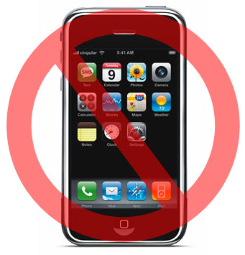
Рисунок. Запрет на использование мобильного телефона, во время уроков в школе (by Jeff Atwood)

- Приложение 7.

Рисунок. Запрет на использование музыкальных плееров во время обучения в школе
(Кадиров Ренат 2009)

- Приложение 8.
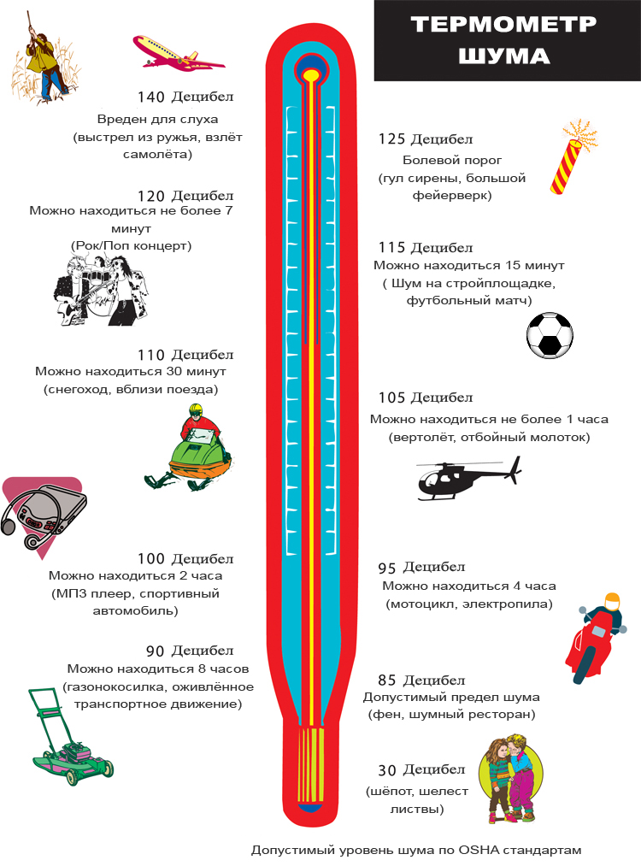
Рисунок. Примеры источника и уровня шума. Время нахождения под влиянием разных шумов.
(Автор: http://www.sightandhearing.org/ , перевод Кадиров Ренат 2009 г.)

Приложение 9.

Графики 5, 6, 7

№ 5
№ 6
№ 7

